- 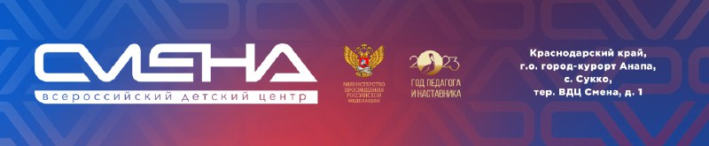
- ПРЕСС-РЕЛИЗ
- 15.03.2024
- В «Смене» отметят День воссоединения Крыма с Россией

- Во Всероссийском детском центре «Смена» стартовали праздничные мероприятия в честь десятилетия воссоединения Крыма с Россией. Участниками стали более тысячи детей из 76 регионов России, а также ребята из Абхазии.

- Накануне знаменательной даты «Смена» организовала онлайн-встречу «Мост дружбы». Со сменовцами вышли на связь обучающиеся из Международного детского центра «Артек» (Республика Крым), всероссийских детских центров «Орлёнок» (Краснодарский край), «Алые паруса» (Республика Крым), «Океан» (Приморский край) и республиканского центра образования «Солнечный берег» (Республика Дагестан). Дети узнали об истории праздника из первых уст – артековцы рассказали о событиях «Крымской весны».

- «Воссоединение Крыма с Россией – это знаковое событие для нашей страны. Важно создавать для будущего поколения точки исторического отсчета, учить детей добру, гостеприимству, гордости за родину и умению ценить подвиг современников. Уверен, ставший традиционным тематический день в Центре подарит детям много позитивных эмоций», – считает директор ВДЦ «Смена» Игорь Журавлев.

- Участники образовательных программ отправят «Сменовский привет» в другие детские центры России. Ребята сделают праздничные открытки и закладки для книг.
- На территории Центра также пройдет фотофлешмоб «Наш удивительный Крым на страницах кинематографа». Дети, вдохновившись советским кино, сделают фотопародии на кадры из фильмов, снятых в Крыму.
- «Отмечать День воссоединения Крыма с Россией надо обязательно, ведь для многих это сбывшаяся мечта. Нужно создавать добрые традиции и сохранять память о важном. Горжусь, что мне доверили на онлайн-встрече «Мост дружбы» прочесть стихотворение «Крымская весна» Владимира Заломова. Планирую с ребятами поучаствовать в фотофлешмобе и сделать пародии на кадры из фильма “Кавказская пленница”», – поделилась впечатлениями сменовец Дарья Яровенко из села Беноково (Краснодарский край).

- ________________________________________________________________

- ФГБОУ ВДЦ «Смена» – круглогодичный детский центр, расположенный в с. Сукко Анапского района Краснодарского края. Он включает в себя пять детских образовательных лагерей («Лидер», «Профи», «Арт», «Профессиум», «Наставник»), на базе которых реализуется более 80 образовательных программ. В течение года в Центре проходит 16 смен, их участниками становятся свыше 16 000 ребят из всех регионов России. Профориентация, развитие soft skills, «умный отдых» детей, формирование успешной жизненной навигации – основные направления работы «Смены». С 2017 года здесь действует единственный в стране Всероссийский учебно-тренировочный центр профессионального мастерства и популяризации рабочих профессий, созданный по поручению президента РФ. Учредителями ВДЦ «Смена» являются правительство РФ, Министерство просвещения РФ. Дополнительную информацию можно получить в пресс-службе ВДЦ «Смена»: +7 (86133) 93-520, (доб. 246), press@smena.org. Официальный сайт: смена.дети.

